**农政通APP兽药查询模块登录及绑定操作手册**

一、存量用户使用兽药查询模块（2025年4月15日以前注册国家兽药产品追溯系统的监管单位和生产企业）

1.扫描农业农村部政务通APP二维码（目前仅安卓）下载安装。

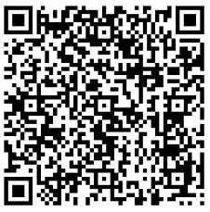

2.可采用用户名密码或手机号验证码登录。

2.1 已有账号的用户可以通过忘记密码进行重新设置密码，再通过国家兽药产品追溯系统账号绑定的手机号密码登录。

首先点击登录界面的忘记密码对密码进行重置。

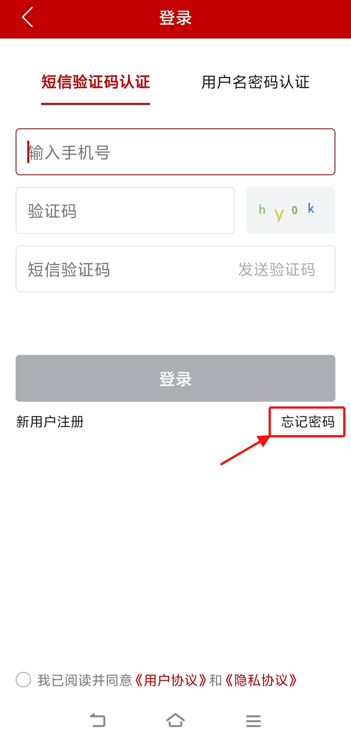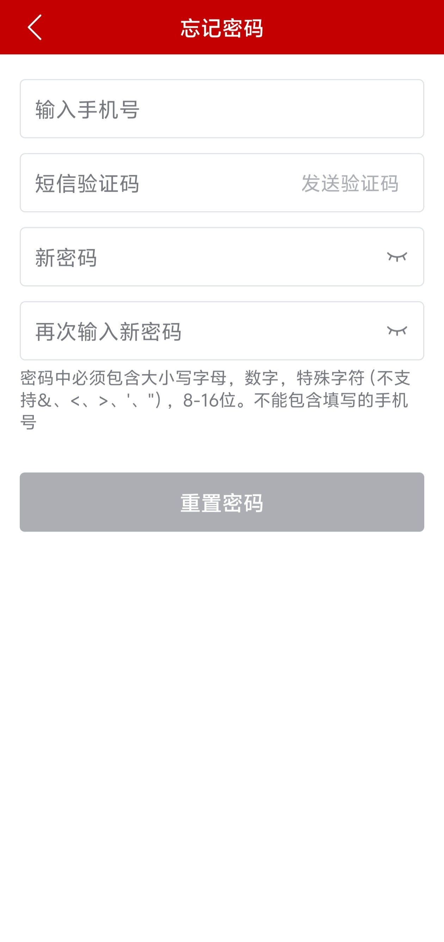



重置密码后进入用户名密码认证界面，使用手机号和密码进行登录。

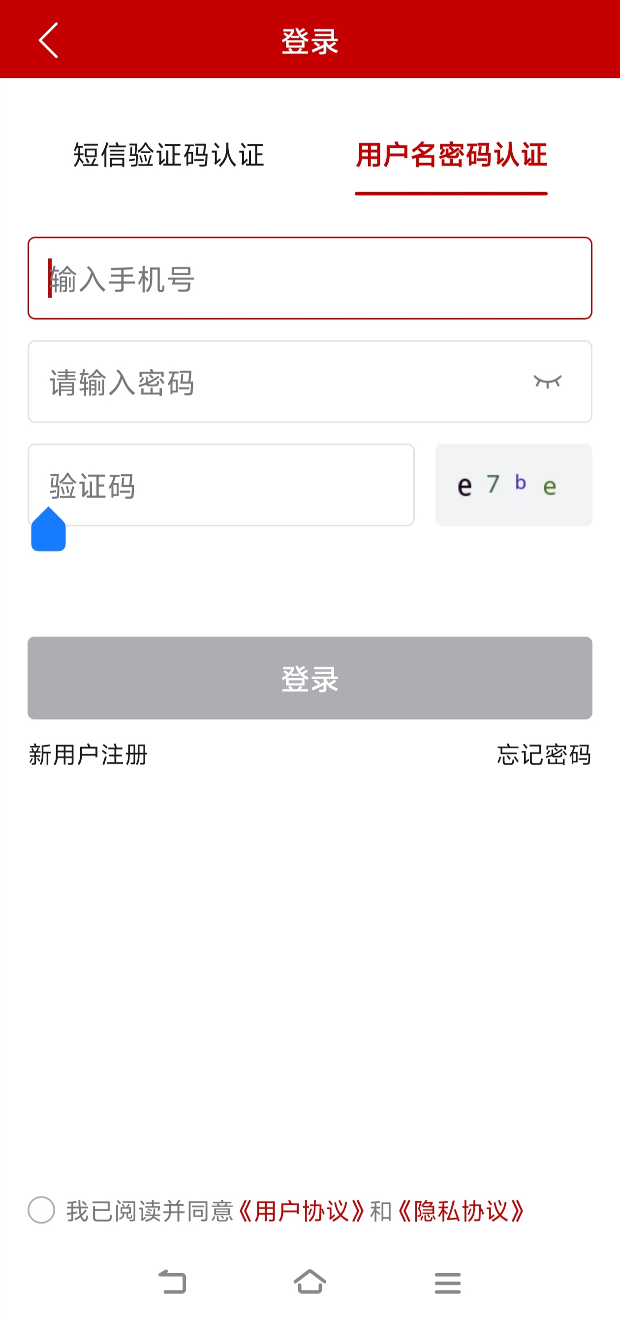

2.2 用户输入国家兽药产品追溯系统账号绑定的手机号和短信验证码即可登录。

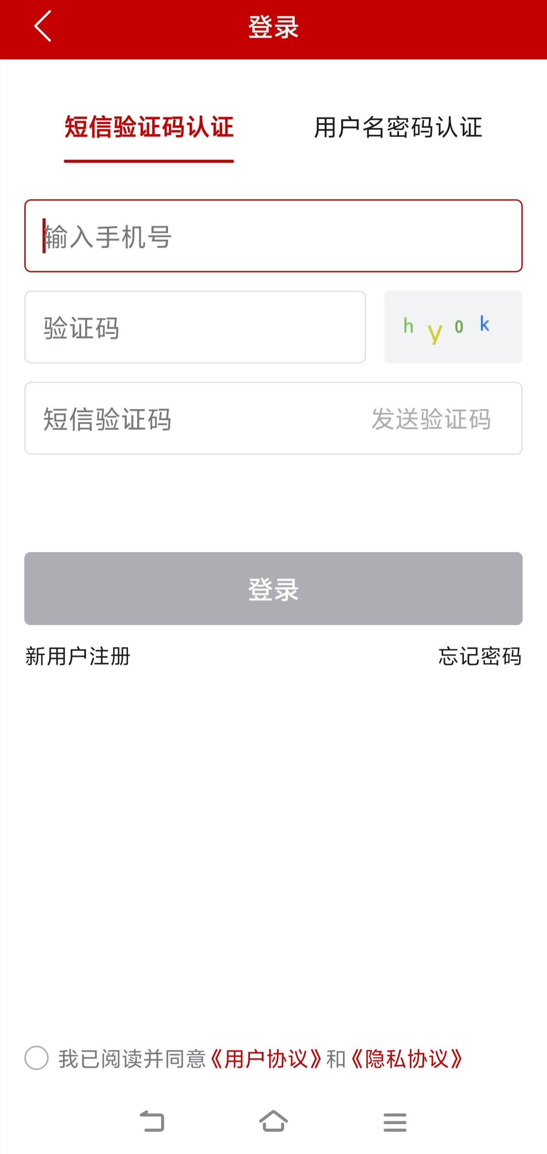

3.点击兽药查询模块进入使用原有功能。

二、新用户使用兽药查询模块

1.打开APP，点击立即登录

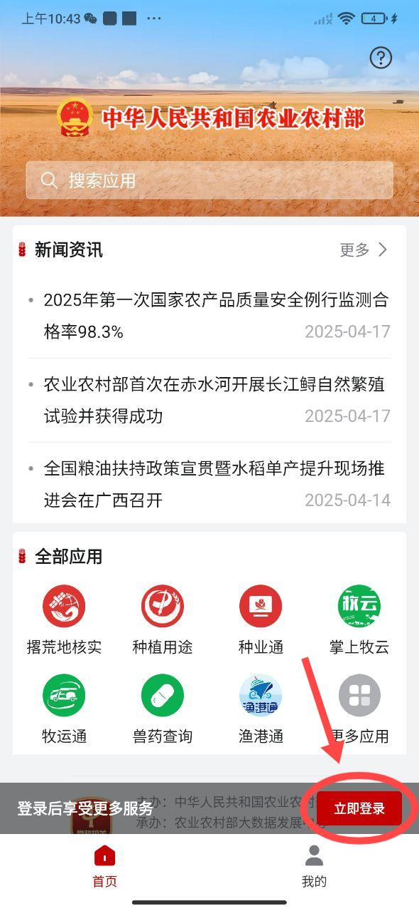

2.点击“新用户注册”

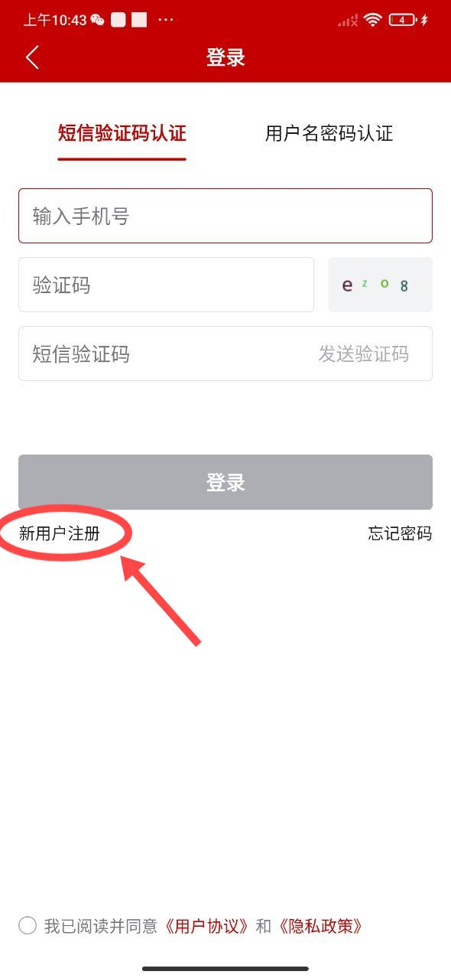

3.填写注册信息后，点击“注册”按钮

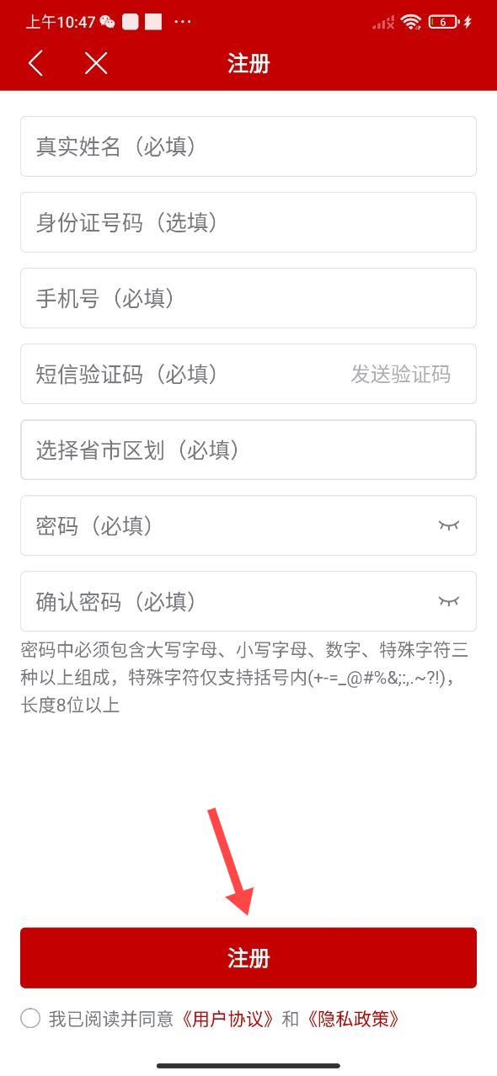

4.返回登录页面，选择“短信验证码认证”，输入手机号、验证码、短信验证码，点击“登录”按钮完成登录

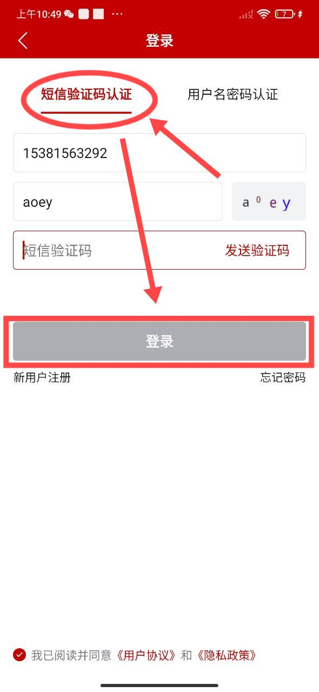

5.在首页点击“兽药查询”模块进入

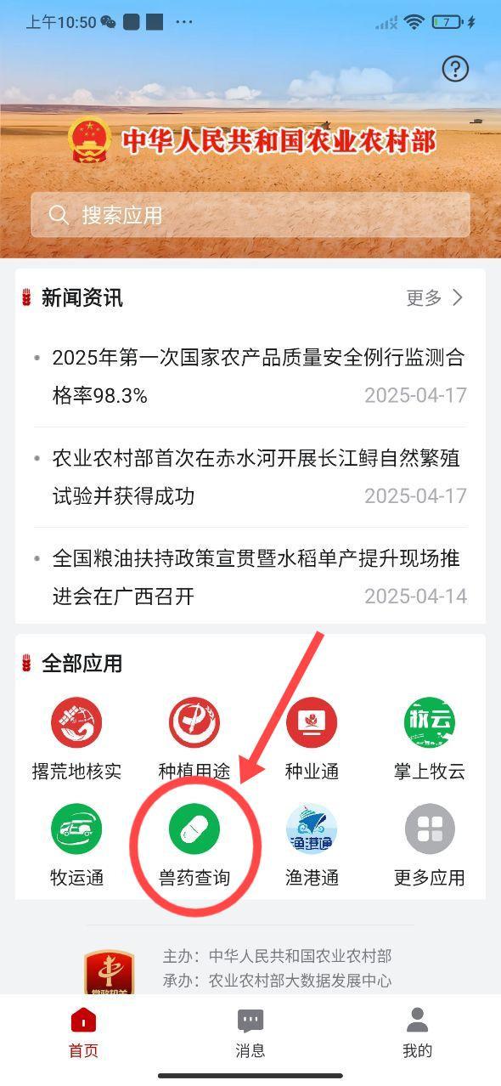

6.基础模块可正常进入，当点击三个非基础模块（下图红圈标注）时，将自动匹配账户，若未匹配账户，则需要重新绑定账户

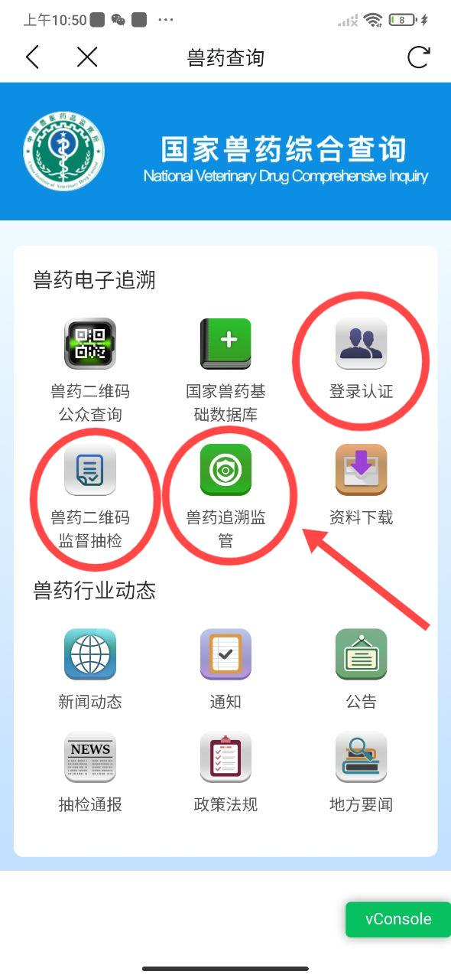

7.输入用户名与密码并提交，重新绑定账户后可正常使用

